Universidade de Brasília
Instituto de Física
Disciplina: Física 2 Experimental Turma J
2º semestre 2019

Data de realização do experimento: 06/09/2019 e 13/09/2019

Grupo 13:
Gustavo Pereira Chaves – 19/0014113
Luigi Paschoal Westphal de Oliveira – 19/0062894
David Gonçalves Mendes – 19/0056967

Relatório do Experimento 3 – Giroscópio

Objetivos:

O objetivo do experimento foi analisar o movimento do giroscópio observando seu comportamento, utilizando vetores, mediante forças externas, diferentes velocidades de rotação e diferentes forças causadoras da precessão. Além disso, calculamos o momento de inercia no disco utilizando diferentes equações, conceitos e métodos para compara-los e obter uma aproximação mais precisa.

Introdução Teórica:

As direções e sentidos dos vetores relacionados à rotação são derivados de produtos vetoriais, sendo preciso o conhecimento e aplicação da “regra da mão direita” para determinar os sentidos e direções desses vetores.
O giroscópio do experimento pode girar livremente em torno de três eixos: vertical, horizontal e o eixo de rotação do disco. Para permanecer em equilíbrio, tanto a resultante de forças quanto a resultante dos torques sobre o giroscópio devem ser nulas. Com a ausência de forças e torques externos, o giroscópio conserva seus vetores momento linear e angular.
Quando submetido a um torque externo o giroscópio reage de acordo com a seguinte relação: τ =dL/dt. Essa expressão nos informa que a direção do momento angular é alterada na mesma direção do torque aplicado. Se o giroscópio gira sem atrito, o módulo do momento angular é constante e somente sua direção será alterada devido ao movimento de precessão que ocorre quando um peso é pendurado em uma das extremidades (situada a uma distância r do ponto de apoio) do giroscópio equilibrado girando em torno de seu próprio eixo. Sendo φ o ângulo de precessão do giroscópio em torno do eixo vertical, temos que:

E sendo Ω a velocidade angular de precessão e I o momento de inércia do giroscópio, temos:

Assim, dL apontará na mesma direção do vetor torque τ aplicado pela força do peso pendurado a uma distância r do ponto de apoio.
Para calcular o momento de inércia do giroscópio, foram usadas três técnicas diferentes: por meio da lei de conservação de energia mecânica, por meio da velocidade angular de precessão do mesmo, e pela fórmula teórica do momento de inércia de um disco.
Segundo a lei de conservação de energia de um sistema isolado, temos que:
(1)
Onde m é a massa do peso pendurado, g é o valor da aceleração da gravidade, h é a altura da qual “m” foi solto, I é o momento de inércia do disco e ω é sua velocidade angular. A partir de (1), podemos obter a relação (2), sendo rp o raio da polia, e , que se assemelha com a forma de uma equação de reta.

(2)

A partir da velocidade angular de precessão, por meio da relação (3), chegamos à fórmula , que comparada com a equação da reta encontrada a partir do gráfico feito no Grace, é possível encontrar I.
Por fim, o terceiro método utilizado para calcular o momento de inércia do disco foi a partir da fórmula teórica

Materiais utilizados:

- Giroscópio PASCO modelo ME-8960;
- Dois discos de rotação;
- Dois contrapesos de 900g;
- Um contrapeso de 30g;
- Uma massa adicional de 150g;
- Um motor elétrico para aceleração do disco;
- Um temporizador para medida do período do disco;
- Um cronômetro digital;
- Um conjunto com nove setas indicativas das grandezas vetoriais;
- Uma régua de 1m de comprimento;

Procedimentos:

Análise qualitativa do movimento do giroscópio

Análise das Forças Estáticas

O giroscópio foi ajustado para manter-se em equilíbrio mesmo com suas travas soltas. Para tal, foram afixados os vetores 𝑃⃗𝐶, 𝑃⃗𝐷 e 𝑁⃗ no contrapeso, próximo ao centro do disco e na haste de sustentação, respectivamente.
Foi verificado que os pesos do contrapeso juntamente com o peso o disco formam um par ação-reação com a força normal, fazendo com que o peso e o contrapeso não transladam.

Análise dos torques

Uma vez que o giroscópio estava equilibrado, foi colocada uma massa adicional à posição 1 e em seguida na posição 12 e foi observado o torque resultante em cada um dos casos. Depois, o giroscópio foi girado em torno de seu eixo vertical no sentido horário e, posteriormente, no anti-horário, e foi verificado o que ocorre com o torque quando o sentido de rotação foi invertido.

Velocidade e momento angular

O disco foi girado no sentido anti-horário (olhando de frente) com o auxílio do motor. Foi verificado, então, que a velocidade angular (𝜔⃗) e o momento angular (𝐿⃗) são paralelos entre si e também são paralelos ao sentido positivo do eixo x do giroscópio.

Resposta dinâmica do giroscópio a torques externos
O disco do giroscópio foi girado no sentido anti-horário (de frente) e então giroscópio foi girado na horizontal e na vertical e então foi verificada a direção e o sentido da força de reação do giroscópio ao torque aplicado. Posteriormente, foi invertido o sentido de rotação do disco e repetido o procedimento.

Movimento de Precessão
O giroscópio foi colocado para girar com a massa adicional colocada na extremidade dos discos. Depois, foi invertido o sentido de rotação do disco e repetido o processo.

Movimento de Nutação

O disco do giroscópio foi acelerado com o eixo horizontal inclinado 30º para baixo. Então, foi colocada uma leve massa adicional na posição 12. Interrompemos o movimento do giroscópio e repetimos o procedimento anterior. Porém, desta vez, ao soltar a massa adicional, o empurramos levemente na direção oposta ao de sua precessão.

O efeito de um segundo disco no giroscópio
Prendeu-se o giroscópio com a ajuda do eixo vertical e a braçadeira. Colocamos o segundo disco e um contrapeso na extremidade do eixo horizontal oposta aos discos de forma que o giroscópio ficasse balanceado. Foram girados, então, os dois discos no mesmo sentido e o giroscópio precedeu, como esperado. Ao girar os dois discos em sentidos opostos o giroscópio não precedeu

Parte Qualitativa

Determinação do Momento de Inércia usando a Lei da Conservação de Energia

Foram colocados quatro pesos de 100g cada, totalizando 400g, no suporte para pesos amarrando-o a um barbante. Fizemos então um laço solto no barbante para que pudesse ser ajustado posteriormente. Girando o disco, o enrolamos até que a altura entre o suporte de pesos e o chão fosse de 10cm. Preparado o contador, o peso foi solto, e assim que ele encostou no chão, o temporizador foi disparado e o período da rotação foi medido. O procedimento foi repetido, aumentando-se a altura entre o peso e o chão de 10 em 10cm até 80cm.

Determinação do Momento de Inércia usando a Velocidade Angular de Precessão

Giramos o disco do giroscópio em alta velocidade de rotação, seguramos seu eixo e dependuramos o suporte de pesos vazio na extremidade adjunta aos discos. Então, medimos a velocidade de rotação antes de soltar o eixo do giroscópio. Em seguida, o liberamos para precessar disparando o cronômetro simultaneamente. Ao completar ¼ de volta, paramos o cronômetro e anotamos o tempo(esse tempo foi posteriormente multiplicado por 4 para ser calculado o período). Repetimos este procedimento acrescentando 50g, 100g, 150g e 200g ao suporte.

Cálculo do Momento de Inércia

O valor do Momento de Inércia calculado a partir da fórmula 𝐼=𝑀𝑅²/2 foi comparado com o valor medido.

Dados Experimentais:

Tabelas de Reação ao torque aplicado

Giro do disco no sentido anti-horário
Força aplicada na extremidade 1 | Direção e sentido do torque aplicado | Direção e sentido da reação da extremidade 12 | Direção de movimento da extremidade do vetor Momento Angular
+𝑥⃗ | +𝑧⃗ | +𝑧⃗ | +𝑧⃗
−𝑥⃗ | −𝑧⃗ | −𝑧⃗ | −𝑧⃗
+𝑧⃗ | −𝑥⃗ | −𝑥⃗ | −𝑥⃗
−𝑧⃗ | +𝑥⃗ | +𝑥⃗ | +𝑥⃗
Gire o suporte central no sentido horário (visto de cima) | −𝑧⃗ | −𝑧⃗ | −𝑧⃗
Gire o suporte central no sentido anti-horário (visto de cima) | +𝑧⃗ | +𝑧⃗ | +𝑧⃗

Giro do disco no sentido horário

Força aplicada na extremidade 1 | Direção e sentido do torque aplicado | Direção e sentido da reação da extremidade 12 | Direção de movimento da extremidade do vetor Momento Angular
+𝑥⃗ | +𝑧⃗ | −𝑧⃗ | +𝑧⃗
−𝑥⃗ | −𝑧⃗ | +𝑧⃗ | −𝑧⃗
+𝑧⃗ | −𝑥⃗ | +𝑥⃗ | −𝑥⃗
−𝑧⃗ | +𝑥⃗ | −𝑥⃗ | +𝑥⃗
Gire o suporte central no sentido horário (visto de cima) | −𝑧⃗ | +𝑧⃗ | −𝑧⃗
Gire o suporte central no sentido anti-horário (visto de cima) | +𝑧⃗ | −𝑧⃗ | +𝑧⃗

RESULTADOS DO MOVIMENTO DE PRECESSÃO

A partir da observação do experimento, foi verificado que a velocidade de precessão aumenta quando a velocidade angular do disco diminui. Verificou-se também que quando se trocava o sentido da velocidade angular, mantendo o peso na mesma posição, o sentido da velocidade de precessão também se alterava. Além disso, a velocidade de precessão também segue a regra da mão direita para multiplicação vetorial.

Movimento de Nutação

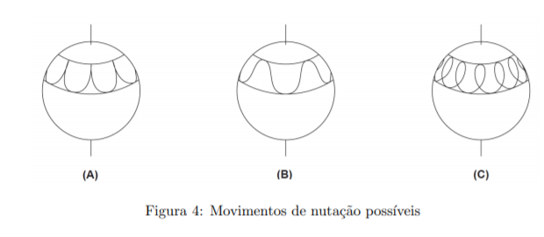

Foi observado que, quando soltamos a massa adicional levemente, sem aplicar qualquer torque manual no giroscópio, o movimento da extremidade próxima ao disco seguiu o movimento (C). Já quando foi aplicado um torque na direção contrária ao movimento de precessão, a extremidade do disco fez um movimento parecido com o movimento a do roteiro, descrito pela imagem (A).
Foi verificado que, quanto mais devagar o disco gira, o movimento de nutação tende para o movimento (A), e quanto mais rápido o disco gira, o movimento de nutação tende para o movimento (C), sendo assim o movimento (B) um intermediário entre os dois movimentos.
Em ângulos menores, a nutação fica mais parecida com o movimento (C). Em ângulos maiores, a nutação fica mais parecida com o movimento (A).

O EFEITO DE UM SEGUNDO DISCO NO GIROSCÓPIO

Foi verificado que, quando giramos os dois discos em sentidos diferentes, o giroscópio não precede, porque o momento angular de um disco se anula com o momento angular do outro disco.

CÁLCULOS DO MOMENTO DE INÉRCIA

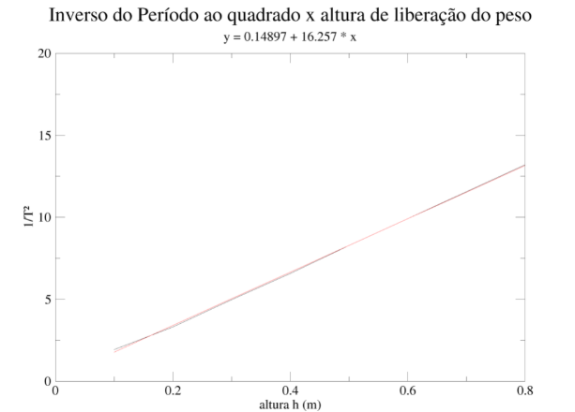

Usando a Lei de Conservação de Energia

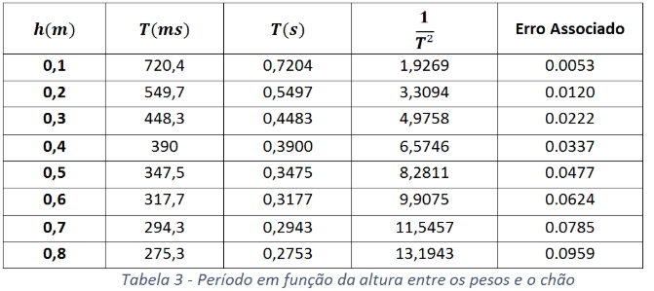

Massa total dependurada: 423g.
Momento de Inércia do Disco: 0,0125.
Erro associado: 0,0002.

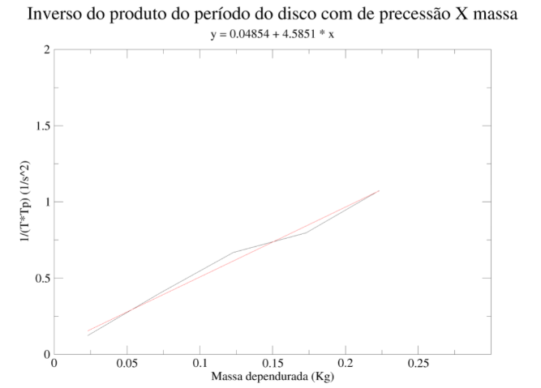

Usando a Velocidade Angular de Precessão

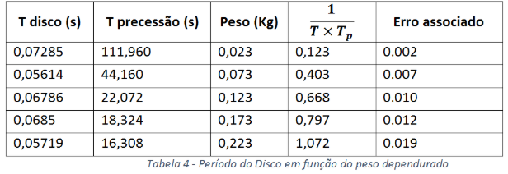

Momento de Inércia do Disco: 0,0127;
Erro associado: 0,0008;

Cálculo do Momento de Inércia

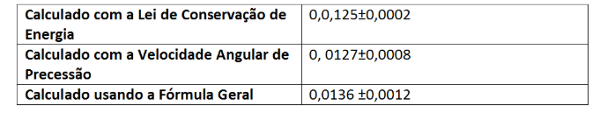

Demais dados

· Raio do Disco (m): 0,13;
· Espessura do Disco (m): 0,022;
· Densidade do Disco (g/cm³): 1,375 ± 0,075;
· Distância entre o eixo vertical e a massa adicional: 23,5cm;
· Raio da Polia do Disco: 3,0cm.
· Peso das Massas Adicionais:
o 150,4g;
o 50,1g;
o 99,4g;
o 3 massas de 99,8g.
Análise de dados:

- Análise qualitativa do movimento do giroscópio:

Ao mudarmos a massa adicional do ponto (1) para o ponto (12), o vetor do torque resultante mudou o sentido; e ao girarmos o giroscópio no eixo vertical, no sentido anti-horário visto de cima, obtemos um torque com sentido para cima, e quando invertemos o sentido do movimento obtemos um torque com sentido para baixo.
Sem a massa adicional de 150g e com o giroscópio em ponto de equilíbrio, giramos o disco com o auxílio do motor elétrico no sentido anti-horário e, depois, horário. Entretanto, ao tentarmos movê-lo para “fora” desse equilíbrio, sendo no eixo vertical ou horizontal, percebemos que o giroscópio exerce uma força de reação para tentar se manter no mesmo local.
A partir da análise das tabelas, foi possível concluir que a direção do vetor momento angular sempre varia na mesma direção que o vetor do torque. Além disso, podemos verificar a veracidade dessa afirmação a partir da equação teórica:
Para o disco do giroscópio girando no sentido anti-horário e com a massa adicional colocada na posição (12), obtivemos que o sentido da velocidade de precessão (Ω) foi para cima, e com a massa na posição (1), o sentido de Ω foi para baixo. Já para o disco girando no sentido horário, obtivemos o oposto: para a massa na posição (12), o sentido de Ω era para baixo; e quando colocada na posição (1), o sentido foi para cima.
Efetuando a rotação do disco em diferentes velocidades, fomos capazes de perceber que quanto maior for essa velocidade (w), menor é a velocidade de precessão (Ω). Essa conclusão pode ser observada pela equação τ = ΩL. Sendo o torque um valor constante, para obtermos uma menor velocidade de precessão, necessariamente precisamos de um momento angular maior, que é causado a partir de uma maior velocidade angular.

- Movimento de Nutação
Na observação do movimento de nutação, observamos que ao soltar o giroscópio sem aplicar torque manual, o movimento da extremidade (1) se assemelha ao movimento “c” do roteiro. Quando aplicamos torque na direção contrária ao movimento de precessão, a precessão se assemelha com a imagem “a”. Ao diminuir a velocidade do disco ou aumentar o ângulo de inclinação do mesmo, o movimento de nutação se aproxima de “a” também; e ao aumentar a velocidade de rotação ou diminuir o ângulo inicial, ele se aproxima de “c”.

- O efeito de um segundo disco no giroscópio
Ao girar os discos em sentidos opostos com a massa adicional, percebemos que o giroscópio não precessa e não fica equilibrado, pois os momentos angulares se anulam.

- Análise qualntitativa do movimento do giroscópio:

- Determinação do momento de inércia usando a lei da conservação da energia

Fazendo a regressão linear no gráfico (1), obtivemos a equação da reta y= 16,11x – 0,14. Comparando essa equação com a relação (2), percebemos que o coeficiente angular da reta é igual a . Isolando “I” e substituindo os valores em (3), temos:

(3) → I = 0,0130 kg.m²

O erro do momento de inércia pôde ser obtido a partir da derivada parcial da fórmula (3):
(4)
Substituindo os valores em (4), encontramos um valor aproximadamente igual a 2.4x10-4.
- Determinação do momento de inércia usando a velocidade angular de precessão
A partir da equação (4), é possível concluir que . Comparando essa relação com a equação da reta encontrada pela regressão linear do gráfico, chegamos à conclusão de que o coeficiente angular da reta é igual a . Sendo assim:
I = 0,0127 kg.m²
O erro foi calculado a partir da seguinte fórmula:

Com o valor de Δα sendo fornecido pelo programa Grace. Substituindo os valores obtidos, temos ΔI = 7,52 . 10⁻⁴.

- Cálculo do momento de inércia
Para encontrar o valor da massa do disco, foi substituído os dados na fórmula da inércia:
(5)
I = 0,0132 kg.m²
O erro foi obtido pela derivada parcial de (5). Assim, (6). Utilizando os valores obtidos, temos ΔI = 5,924.10⁻⁶.

- Questões suplementares
A presença de atrito leva a uma dissipação de energia e com isso a energia mecânica não é conservada, e a variação dessa grandeza corresponde ao trabalho realizado pela força de atrito nos rolamentos dos eixos. Sendo o trabalho da força de atrito (τ) igual a variação da energia mecânica, temos a seguinte equação:

Então: . Com isso a equação apresentará um coeficiente linear dado por: . Então o gráfico que supostamente cruzaria a origem, não cruzará mais.

Conclusão:

Com o fim desse experimento fomos capazes de concluir que o giroscópio apresenta um torque resultante que varia de acordo com a força aplicada e com a direção e sentida da mesma e é nulo quando está em equilíbrio e sem ação de forças externas, mesmo com o disco rotacionando.
A “regra da mão direita” foi importante para a análise qualitativa do experimento, permitindo a correta determinação dos vetores envolvidos no movimento do giroscópio. Determinamos experimentalmente que a direção do vetor momento angular sempre varia em direção ao vetor do torque.
O giroscópio se mostra um importante instrumento de navegação, visto que seu eixo se mantém estável em uma orientação fixa devido a conservação do momento angular.
Concluímos também que os cálculos do momento de inercia encontrados de três maneiras diferentes resultaram em valores próximos, sendo que calculando pela fórmula I =MR22 é a mais exata. Assim, comparando-a com as outras, percebemos que a que mais se aproxima desse valor é a calculada pela lei de conservação de energia, que inclusive tem um erro percentual menor que o calculado por meio da velocidade angular.

Bibliografia:

Young, H. D.; Freedman, R. A.; Física 2 Termodinâmica e Ondas , 12ª ed., Pearson, 2008.

Halliday, Walker e Resnick, Fundamentos de Fı́sica - 2, Editora LTC.

